экономика и спецификация находятся на стадии доработки
Финансовый университет при Правительстве Российской Федерации
НАЦИОНАЛЬНАЯ СИСТЕМА ПЛАТЕЖНЫХ КАРТ

Обоснование реализации сервиса
Совместный шоппинг

Версия 1 от

Москва - 2025

Резюме

Оглавление
Резюме 2
История изменений 4
Термины, определения и сокращения 5
1. Описание сервиса 6
1.1. Идея сервиса 6
1.2. Акторы и их взаимодействия 6
1.3. Архитектурная схема 7
1.3.1. Схема «До» сервиса с описанием внешних процессов 7
1.3.2. Схема «После» внедрения сервиса с описанием внешних процессов 9
1.4. Пользовательские сценарии 11
1.4.1. Use case (1): «Создать звонок». 12
1.4.2. Use case (2): «Авторизация». 13
1.4.3. Use case (3): « Сбор корзин ». 13
1.4.4. Use case (4): « Выбор ПВЗ доставки» 14
1.4.5. Use case (5): « Оплата корзин» 15
1.5. Схема внутренней логики работы сервиса 17
2. Маркетинг 18
2.1. Рынок сервиса 18
2.2. Раздел «Анализ потребителей» 20
2.3. Customer Development 21
2.4. Разработка продуктовой стратегии 22
2.4.2. Методика STP – сегментация. 23
2.5. Формирование основы расчета 24
3. Спецификации 25
3.1. Требования к пошаговой обработке информационных потоков 25

История изменений
Таблица 1 – История изменений
№ версии | Дата обновления | Краткое описание изменения | Обновлено

Термины, определения и сокращения
Таблица 2 – Термины, определения, сокращения
ПВЗ

Описание сервиса

Идея сервиса
Идея сервиса создать удобную среду для совместного шопинга пользователей. Для этого можно использовать существующие решения: маркет-плейсы и онлайн-конференцию. И добавить новую функцию, которая будет составлять главную ценность сервиса – совместная корзина. Для реализации совместного шопинга пользователи будут подключатся к звонку через онлайн-конференцию (в звонке могут находиться более 2 пользователей), они смогут делиться экраном маркет-плейса и взаимодействовать в звонке.
Корзины же будет формировать через сервис, он запрашивает данные у маркет-плейса о товарах через API. Так корзиной можно взаимодействовать напрямую через сервис.
В корзине будут содержаться все товары, которые пользователи добавили. Они будут отображать в одном окне, которое смогут видеть все пользователи конференции, отображение будет настраиваемым: общим списком или разделены в списки по пользователям. При оплате пользователи могут поменять отображение, и оплата будет совместной или закреплена за одним пользователем. Важно отменить, что совместно отображаются только те товары, которые пользователи добавили, находясь в звонке. Если пользователь хочет добавить в совместную корзину товар, который сохранил до этого на маркет плейсе, ему необходимо их добавить в общую корзину отдельно. При желании пользователи может сохранить совместную корзину, добавлять туда товары, уже не находясь в звонке.
Реализовать такой сервис удобнее всего как оверлей для маркет-плейса.
Идея имеет потенциал и должна сработать, так как после ковида многие процессы перешли в онлайн и остались там. Людям привычно общаться через интернет, звонки (телеконференции) и мессенджеры стали частью привычной жизни. Идея сервиса переносить жизненный процесс в онлайн среду, что позволяет.
Залогом успеха сервиса является выход продукта на рынок и набор постоянной аудитории.
Идей сервиса возникла из собственных ощущений – нет удобного инструмента для совместного шоппинга. Я получаю множество ссылок на товары от подруг и часто делюсь с ними сама, когда начинается обсуждение оно может затягиваться и становиться неудобным, возникает необходимость переходить из чата в маркет-плейс и обратно.
Также стоит обратить внимание на обще рыночные тренды. Трафик в офлайн-торговые центры продолжает снижаться: за 2025 год более 80% из них столкнулись с падением посещаемости на 10% и более. В то же время онлайн-торговля показывает рост свыше 20%. Рынок не просто смещается в интернет — в цифровую среду постепенно переносятся привычные жизненные процессы, в том числе и совместный шоппинг. Интернет-торговля продолжает развиться и ее можно наполнить новыми жизненными контекстами.

Акторы и их взаимодействия
Акторы сервиса, а также их роль в сервисе представлены в таблице 3:
Таблица 3 – Акторы и их роль в сервисе
№ | Акторы | Действия
1 | Потребитель (физическое лицо) | Создание «звонка» совместного шопинга/подключение к телеконференции, сбор корзины, настройка отображение корзины (общий список/по участникам), выбор сценарий оплаты (совместная/ оплата одним пользователем).
2 | Поставщик связи телеконференций | Обеспечивает подключение пользователей к звонку: поддерживает 2 и более участников, демонстрация/аудио, чат, обеспечивает механизмы управления конференцией.
3 | Маркет-плейс | Предоставляет механизм авторизации пользователей, передает информацию по API о товарах добавленных в корзину.
5 | Банк-получателя | Открытие и ведение счёта получателя средств, обработка отмен/возвратов в части зачисления/списания у получателя.
6 | Банк-плательщика | Проведение СБП платежа в счет, выставленный маркетплейсом для приобретения товаров.
7 | Национальная система платежных карт | Операционный платежный клиринговый центр СБП

Архитектурная схема

Схема «До» сервиса с описанием внешних процессов
Схематичный рисунок существующего процесса совместной онлайн покупки.
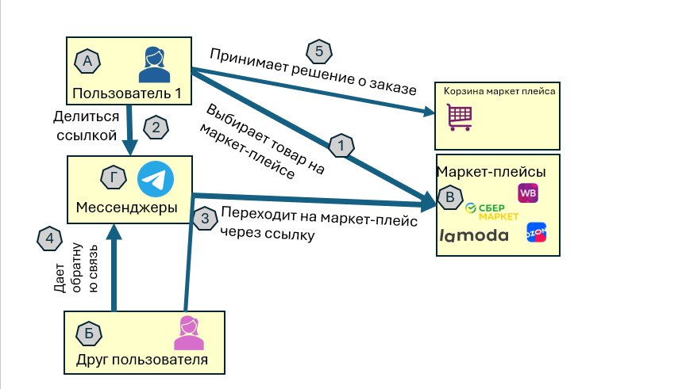
Рисунок 1 AS IS
Пользователь 1 (А), заходит на маркет-плейс и выбирает товар (1) , интересующие его варианты он отправляет через мессенджер (Г) шаг (2) своему другу (Б), далее второй пользователь заходит на маркет-плейс через ссылку (3), после чего в мессенджере дает обратную связь, действия (2) (3) и 4 могут повторяться несколько раз до принятия окончательного решения. После пользователь (А) добавляет товары в корзину и оформляет заказ, а пользователь (Б) уже не учувствует.

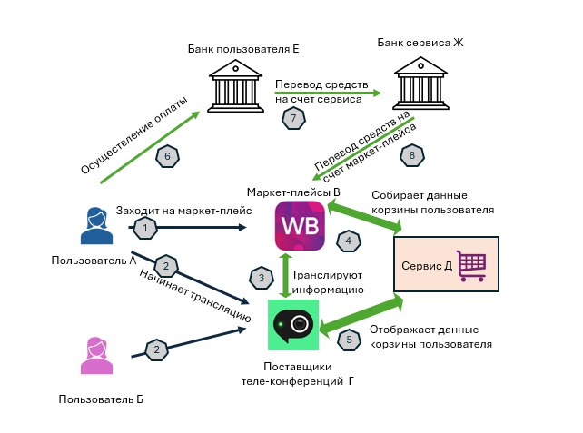
Схема «После» внедрения сервиса с описанием внешних процессов
Рисунок 2 TO BE
Рассмотрим вариант работы сервиса в случае, если пользователи решили, что корзина будет совместной и оплачивать все будет один из пользователей.
На первом шаге пользователь А – заходит в маркет-плейс
На втором шаге пользователь А - начинает совместный звонок с пользователем Б (пользователь Б подключается к звонку). Данный функционал можно сделать бесшовным для пользователя, чтобы он мог это сделать как через сайт через маркет-плейс.
На шаге 3 маркет-плейс и приложение телеконференции позволяют пользователям совместно взаимодействовать и просматривать товары.
Шаг 4 показывает основную ценность сервиса Д, сервис сохраняет данные товаров от маркет-плейса и формирует корзину. Пользователи могут взаимодействовать с сервисом Д через приложение телеконференции Г, данные отображаются через шаг 5.
На шаге 6 пользователь А осуществляет их оплату.
На шаге 7 Банк Е - банк покупателя осуществляет перевод средств через СБП в Банк Ж - банк, в котором открыт счет сервиса.
На 8 шаге Банк Ж оплачивает через СБП b2b счета, выставленные маркет-плейсом В.
Рассмотрим основные технические вопросы:
1. Ограничения: во время трансляции пользователям не будет отображаться внутренняя корзина каждого из пользователей на маркет плейсе. Это может быть реализовано следующим образом: когда пользователь переходит на эту страницу в трансляции изображение замыливается. Аналогичная ситуация с адресами доставки и купленными товарами. Можно добавить возможность демонстрации купленных товаров если пользователь с этим согласился.
2. Определение пользователя. Для формирования совместной корзины сервису необходимо знать ID пользователя на маркет-плейсе, однако оно не всегда будет совпадать с ID пользователя на сайте поставщика связи (телеконференции). Если ссылку для совместного шопинга создается из маркет-плейса, то пользователь, который создает, присваивается сквозной ID для маркет-плейса и звонка, таким образом у сервиса будет удобный индификатор для запроса данных товаров корзины этого пользователя. Пользователи, которые будут подключатся к звонку в первый раз должны авторизоваться через маркет-плейс, чтобы сервис смог их идентифицировать.

Пользовательские сценарии
Список прецедентов:
Use case (1): «Создание звонка».
Use case (2): «Авторизация».
Use case (3): «Сбор корзин».
Use case (4): «Оплата корзин».
Use case (5): «Выбор ПВЗ доставки».
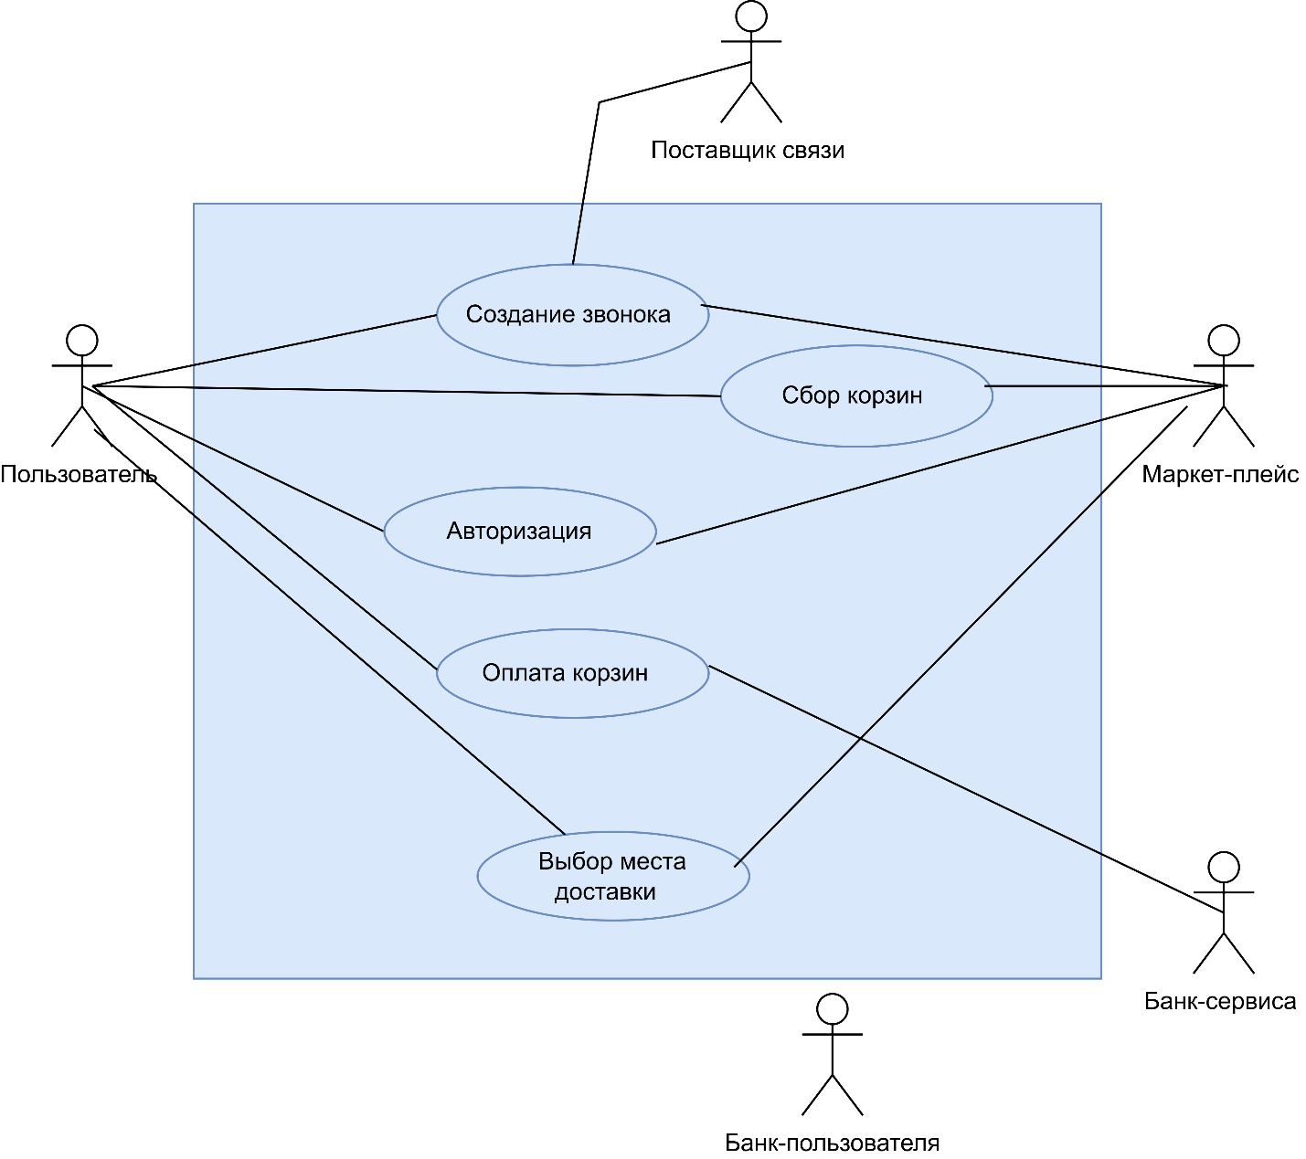
На рисунке 3 представлена диаграмма прецедентов сервиса, c основным функционалом.
Рисунок 3 UML Use-case diagram сервиса

Use case (1): «Создать звонок».
Создание звонка – это пользовательский сценарий, при выполнении которого сервис, маркет-плейс и поставщик телеконференций, взаимодействуют друг с другом и позволяют пользователю начать использовать сервис, см. Рисунок 4.
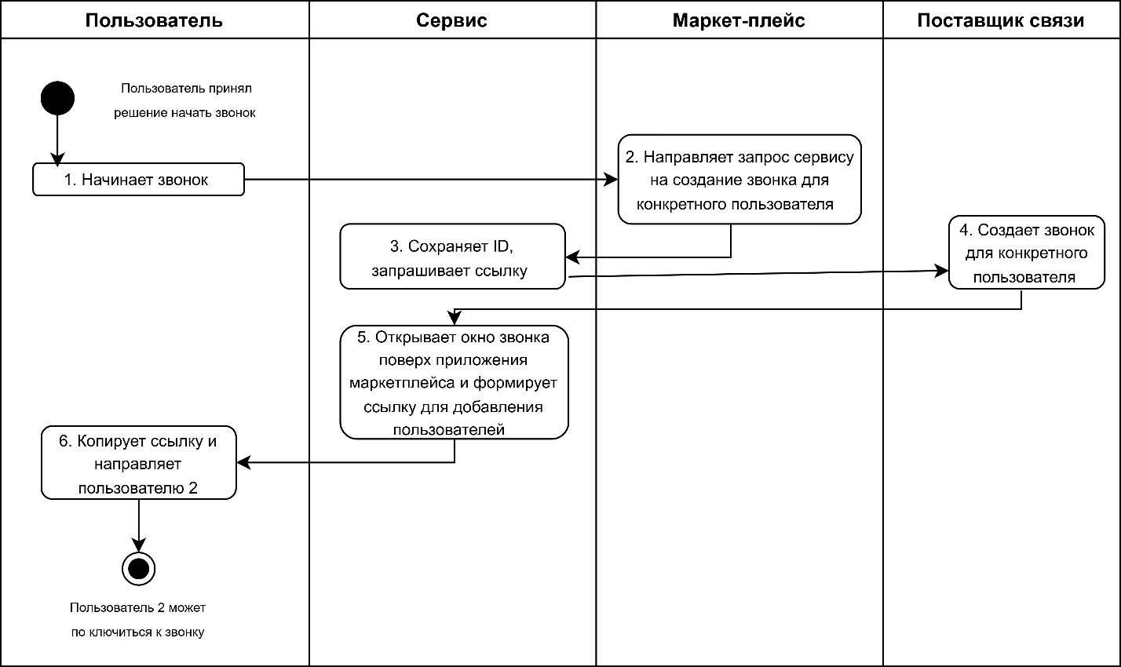
Предусловие маркет-плейсе подключен к сервису совместного шопинга, функционирующий как оверлей над основным интерфейсом. Пользователь принял решение о начать совместный звонок в маркет-плейсе.

Рисунок 4 Use case (1): «Создать звонок».
Главный поток событий:
- Пользователь начинает звонок из приложения маркетплейса.
- Маркет-плейс информирует сервис о необходимости создать «комнату» звонка.
- Сервис запоминает информацию о пользователе сохраняет ID и запрашивает у поставщика, ссылку звонка.
- Поставщик связи создает ссылку поддерживающую подключение боле 2 подключений и с возможностью транслировать экран.
- Открывает окно звонка поверх маркет-плейса – позволяет пользователю начать действовать в сервисе, не открывая дополнительные приложения, создает бесшовный переход. Добавляет ссылку позволяющую подключать пользователь..
- Копирует ссылку и направляет тому, с кем планирует начать совместный шоппинг.
Постусловие: пользователь 2 может подключиться к звонку перейдя по ссылке в окно сервиса.

Use case (2): «Авторизация».
Авторизация - сценарий, необходимы для подключения пользователя к звонку, пользователю необходимо согласиться с тем, чтобы сервис взаимодействовал с его аккаунтом в маркет-плейсе.
Предусловие: пользователь получил ссылку на звонок.
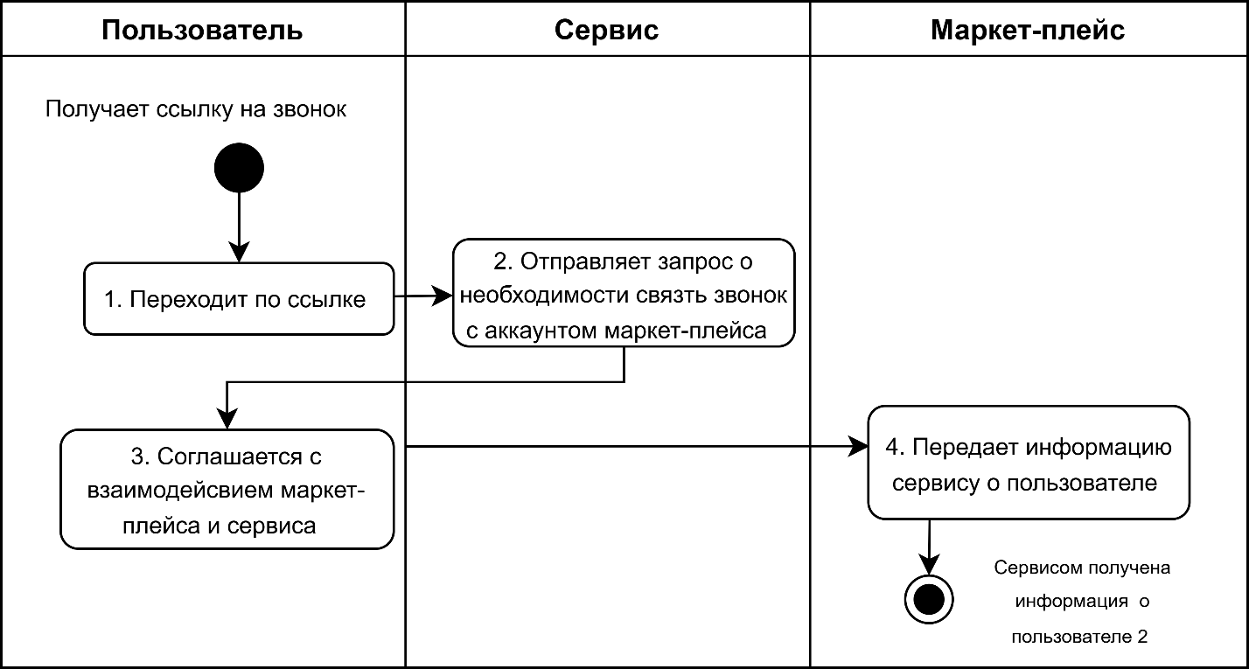
Рисунок 5 Use case (2): «Авторизация».
Главный поток событий:
- Пользователь переходит по ссылки и попадает в окно. Он уже видит экран создателя ссылки или других участников, но еще не может использовать функционал, связанный с товарами корзиной и в целом с окном корзины.
- Сервис направляет запрос пользователю о необходимости связать «звонок» с маркет- плейсом, (авторизоваться) .
- Сворачивает окно звонка и открывает маркет-плейс и соглашается с взаимодействием сервиса и маркет.
- Передает информация об успешной авторизации – это позволяет сервису получить от маркет-плейса информацию о пользователе, о товарах которые он будет добавлять
Постусловие: сервис инфицировал пользователя 2, возможно дальнейшее использование сервиса без ограничения функционала .

Use case (3): « Сбор корзин ».
Рассмотрим сценарий сбора товаров в корзину и как в это процессе участвует сервис.
Предусловия: пользователи подключены к звонку.
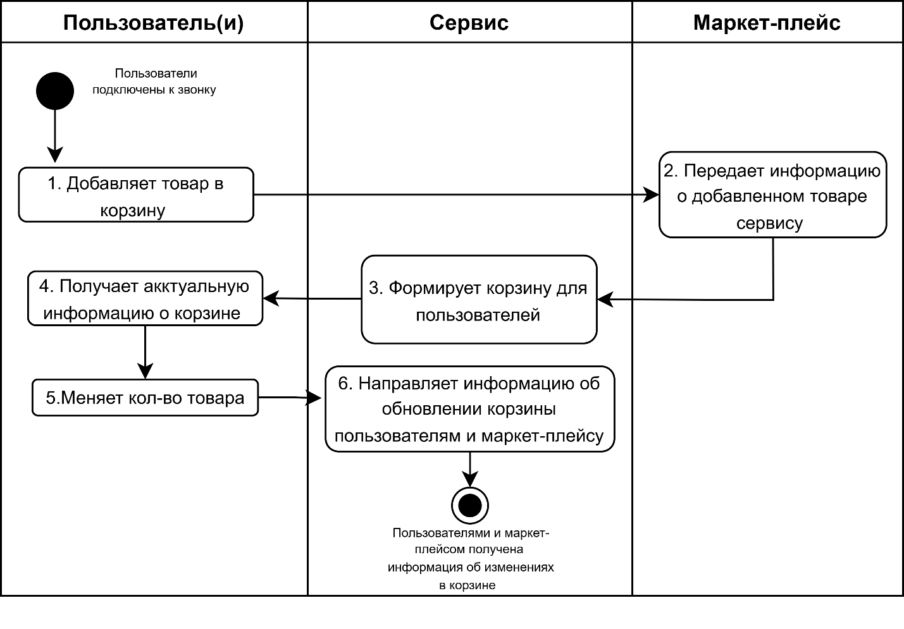
Рисунок 6 Use case (3): «Сбор корзин».

- Пользователь добавляет товар в корзину.
- Маркет-плейс передает информацию о добавленном товаре пользователю.
- Сервис формирует корзину и отражает отдельным окном звонке.
- Данный шаг показывает, что пользователь может взаимодействовать с товарами в корзине: читать описание, удалять товар.
- Пользователь изменяет информацию о товаре
- Сервис обновляет информацию о корзине и передает ее маркет-плейсу и пользователю.
Постусловие: маркет и пользователь(и) получили информации об обновленном состоянии корзины.

Use case (4): « Выбор ПВЗ доставки»
Выбор ПВЗ – это сценарий, который происходит перед оплатой, пользователи выбирают какой из товаров куда им привезти.
Предусловие: пользователи выбрали товары готовы перейти к заказу. На данном пользователи еще не сделали выбор как будут оплачивать товары, вместе или раздельно. Они могут заказать все товары в один ПВЗ, но при это оплачивать будет каждый сам за себя или заказать в разные ПВЗ, но оплачивать будет один из пользователей.

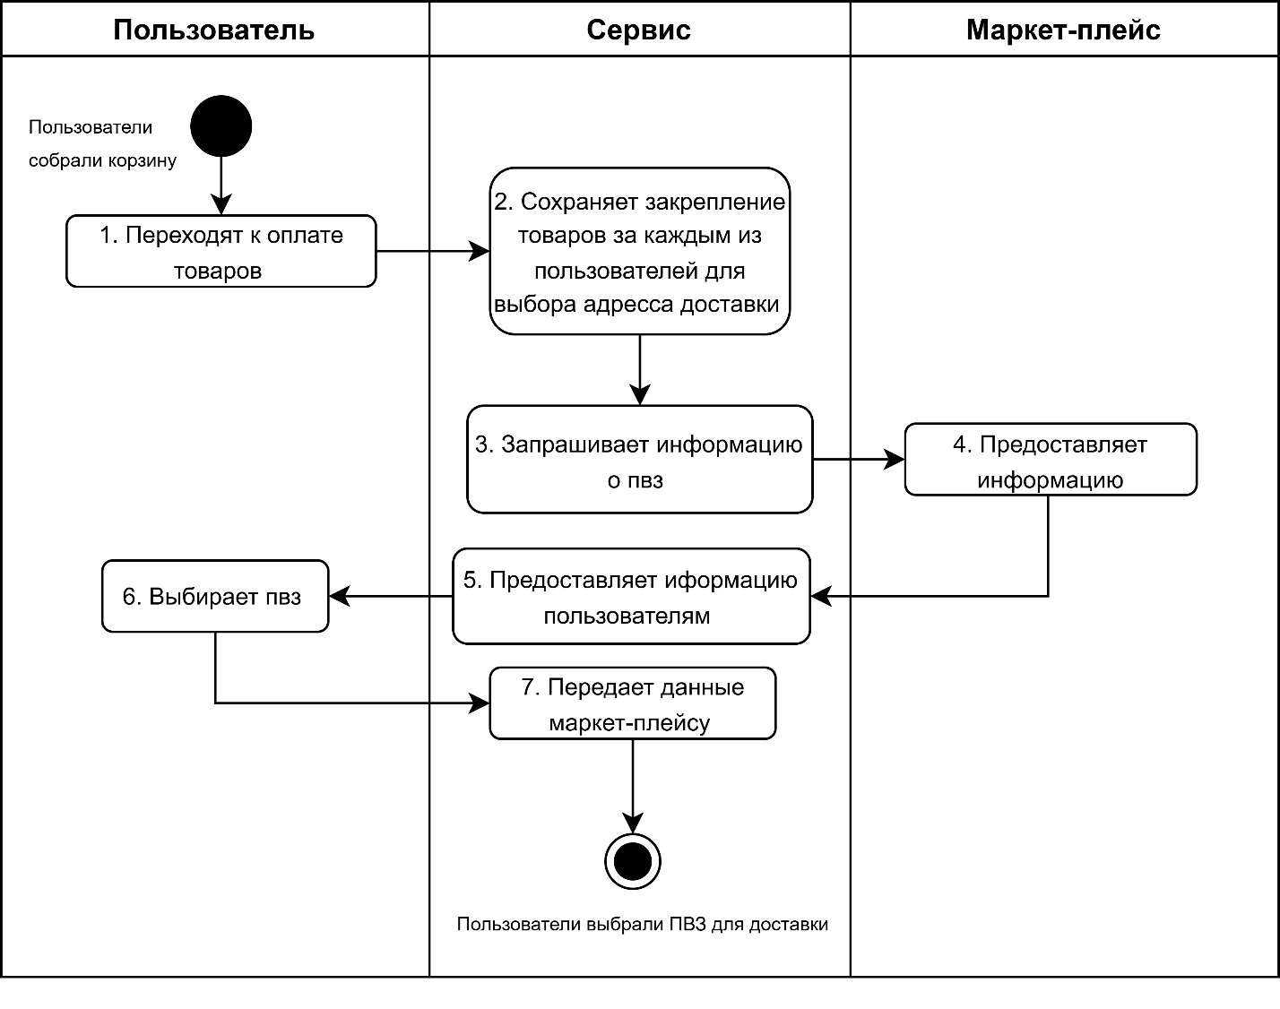
Рисунок 7 Use case (4): « Выбор ПВЗ доставки»
- Пользователь (и) переходит к оплате товаров: открывают окно корзины, нажимают заказать.
- Сервис сохраняет информацию о том какие товары в какой корзине.
- Запрос сервиса к маркет-плейсу для получение связки «товар – склад -ПВЗ- дата доставки» это информация позволяет корректно отобразить пользователю когда приедет товар.
- Маркет-плейс предоставляет информацию.
- Сервис предоставляет информацию пользователю.
- Пользователь выбирает какие товары куда привести.
- Сервис сохраняет эти данные и передает маркет-плейсу.
Постусловие: Пользователи выбрали ПВЗ для доставки.

Use case (5): « Оплата корзин»
Данный сценарий имеет развилку в зависимости от действий пользователей, пользователи выбирают кто будет оплачивать товар.
Постусловие: Пользователи выбрали ПВЗ для доставки.
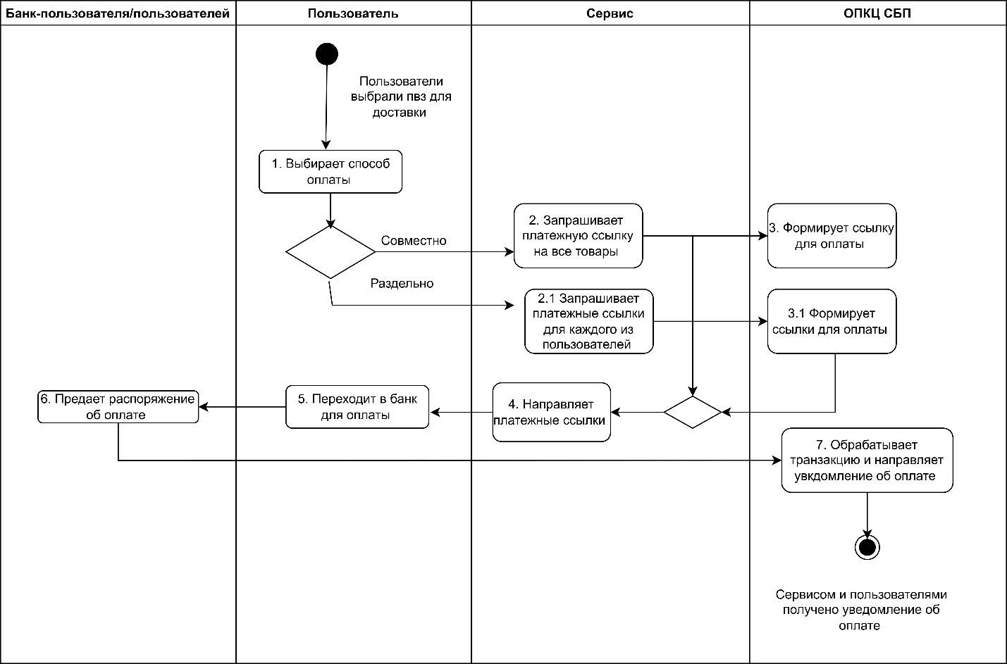
Рисунок 8 Use case (5): «Оплата корзин»
- Пользователь выбирает способ оплаты совместно или раздельно.
- Сервис суммирует стоимость товаров и запрашивает одну платежную ссылку.
  - Сервис запрашивает платежную ссылку на ссумму выбранных товаров одного пользователю.
- ОПКЦ СБП формирует платежную ссылку для оплаты
3.1 ОПКЦ СБП формирует несколько платежных ссылок для оплаты
- Сервис направляет платежные ссылки пользователям/пользователю
- Пользователь переходит в банк для оплаты
- Банк-пользователя передает распоряжение об оплате ОПКЦ СБП
- ОПКЦ СБП обрабатывает транзакцию и направляет уведомление об оплате пользователю и сервису.
Постусловие: товары оплачены, корзина закрыта информация о заказе передана маркет-плейсу.

Схема внутренней логики работы сервиса
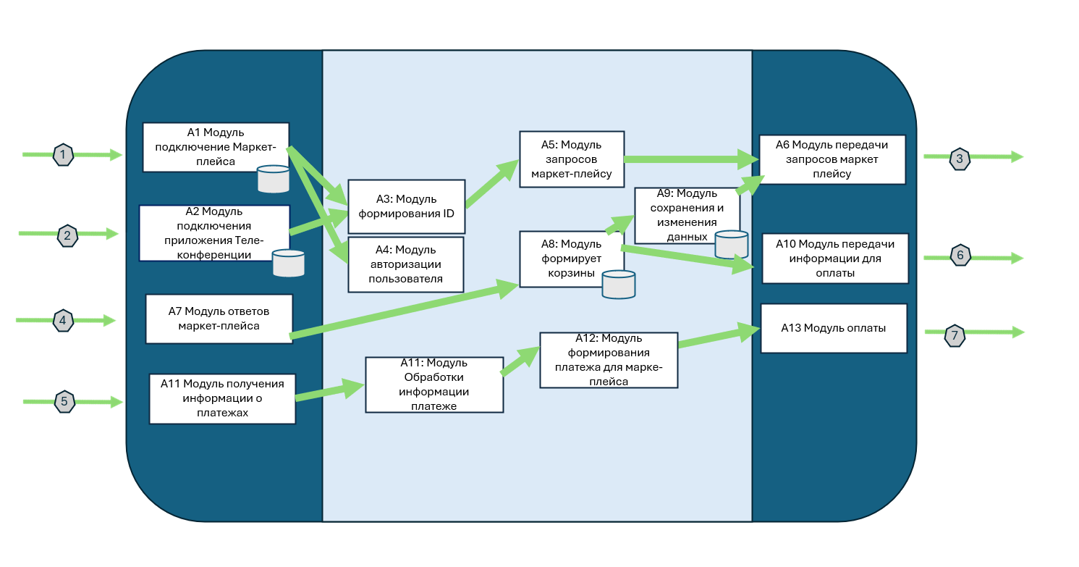
На рисунке представлена схема внутренней работы сервиса.
Рисунок 9 - схема внутреннего устройства сервиса
Модуль А1 и А2 – подключение маркет-плейса и приложения телеконференции, собирает необходимую информации для подключения пользователей к сервису.
Модуль А3 и А4 – создают ID и авторизуют пользователей для дальнейших действий в сервисе.
Модуль А5 – формирует запросы маркет-плейсу, для дальнейшего формирования корзины.
Модуль А6 – передает запросы маркет-плейсу.
Модуль А7 – получает и обрабатывает ответы от маркет плеса
Модуль А8 – формирует корзину по данным из маркет-плейса
Модуль А9 – сохраняет данные корзины и позволяет пользователем вносить изменение в отображение корзины. (модуль может отправлять повторные запросы маркет-плейсу для уточнения информации)
Модуль А10 – передает информацию в банк для оплаты.
Модуль А11 – Обработки информации платеже, получает информацию о полученной оплате
Модуль А12 – Формирует оплату для маркет-плейса
Модуль А13 – Оплата маркет плейсу

Маркетинг

Рынок сервиса
Для оценки объёма рынка используются такие методы как PAM, TAM, SAM, SOM. PAM, TAM, SAM, SOM — способ оценить объём рынка, популярный в стартапах и растущем бизнесе. Метод используют, когда хотят понять перспективы роста — и то, стоит ли вкладывать деньги в проект. PAM, TAM, SAM и SOM — это показатели. Каждый из них соответствует сегменту рынка. Сегменты вложены один в другой. Самый большой — PAM, за ним по очереди идут TAM, SAM, SOM. Таким образом, SOM входит в SAM и во все предшествующие сегменты, а TAM включает в себя SAM и SOM.
PAM (Potential Available Market) — потенциально доступный рынок. Это весь объём рынка с учётом того, как он изменится за интересующее вас время.
TAM (Total Addressable Market) — общий объём рынка, на котором можно продать ваш продукт. Показатель включает всех потенциальных клиентов — в том числе тех, кто уже покупает у ваших конкурентов или даже не покупает товары-аналоги.
SAM (Served/Serviceable Available Market) — доступный объём рынка, доля от TAM. SAM показывает, сколько денег уже тратится на решения, похожие на ваше. SAM — это рынок прямых конкурентов и аналогов.
SOM (Serviceable & Obtainable Market) — реально достижимый объём рынка, доля от SAM. Это объём продаж, который компания может получить с помощью доступных ей инструментов.
    - Прогноз объёма рынка
Рассмотрим объём рынка e-commerce (TAM) в 2025 году.
Таблица 4 – объем рынка e-commerce в России
Источник | Объём 2025 (прогноз/факт) | Методология
Data Insight | ~14 трлн ₽ | Прогноз на конец 2025
IBC Real Estate | 14,2 трлн ₽ | Прогноз на конец 2025
Сбер + MPSTATS | 15,2 трлн ₽ | Прогноз на конец 2025
Infoline | 14,5 трлн ₽ | Прогноз на конец 2025

Итого средний объем рынка за 2025–14,47 трлн ₽
С учетом замедления темпа роста 15–20% прогнозный объем на 2026 ≈16–17 трлн. По данным Сбер + MPSTATS объём рынка e-commerce к 2028 году будет 27 трлн.
Перейдем к оценке интересующего нам сегмента маркет-плейсов:
Таблица 5 – Доля крупных маркет-плейсов интернет торговли

Маркетплейс | Доля 2024 | Доля 2025 (прогноз) | Оборот 2024 | Оборот 2025 (прогноз) | Динамика
Wildberries | 30% | ≈30–32% | 3,32 трлн ₽ | 4,26 трлн ₽ | +55% г/г
Ozon | 23% | ≈24–25% | 2,52 трлн ₽ | 3,4 трлн ₽ | +62% г/г
Яндекс Маркет | ≈8–12% | ≈10–12% | 0,9 трлн ₽ | 1,42 трлн ₽ | +30% г/г

ТАМ, позволяет понять объем продаж маркет-плейсов с которым будет работать сервис.
    - Ситуационный анализ
      - Оценка потенциала спроса
Для оценки размера целевой аудитории возьмем от целевой аудитории (ТАМ) марке-плейсов и скорректируем на факторы необходимые для использования сервиса.
Сходя из данных опроса 83% опрошенных нравиться выбирать товары на маркет плейсе, более 70 проводят на маркет-плейсах более часа в неделю и 90 процентов опрощенных делаться ссылками на товары. На основе этих данных сделаем вывод о возможном достижимом объёме рынка.

Таблица 6 – Емкость сегмента
Маркетплейс | Уникальных пользователей в месяц (в млн) | Покупают категории, где необходим выбор совместный выбор | Потребность в обсуждение | Постоянные потребтители | SOM в месяц (в млн)
Wildberries | 113 | 0,8 | 0,5 | 0,7 | 31,64
Ozon | 70 | 0,8 | 0,4 | 0,7 | 15,68
Яндекс Маркет | 30 | 0,8 | 0,5 | 0,7 | 8,4

Таким образом общее количество уникальных потенциально возможных потребителей в месяц будет равно ~ 55,72 млн. Предположим, что на первом этапе к сервису подключится группа, которая чаще всего берет рекомендации - 30% . Таким образом на первом этапе у сервиса будет 16,71 млн пользователей
16,781 млн /55,72 млн * 100% =30%
Так как сервис имеет ситуационный и развлекательный характер предположим, что частота использования не более 2 раз в месяц
Сервис не сможет быть интегрирован сразу во все маркет-плейсами сама привлекательным из всех – Wildberries.
SOM сервиса при интеграции с один маркет плейсом:
31,64 млн * 30% = 9, 492 млн пользователей в месяц.
Рассмотрим статистику заказов для лучшего понимания рынка:
Таблица 7 – Средний чек
Маркетплейс | Средний чек 2025
Wildberries | 1 700
Ozon | 2 700-2 800-
Яндекс Маркет | 3 500-4 000

Также необходимо понимать как часто люди заказывают товары на маркет-плейсе:
По данным опроса, проведенного редакцией «Финансы Mail»:
- 37,4% покупают на маркетплейсах несколько раз в месяц;
- 23,4% совершают покупки раз в неделю:
- 14,4% заказывают товары почти каждый день.
Идея привлекательности сервиса для заключается в том, что при совместном шоппинге люди покупают больше. Тем самым сервис позволит увеличит количество продаж и средний чек для МА
      - Оценка потенциала продаж
Темп роста маркет-плейсов слегка снизился за последний год – 15-20%, против 25-30% в 2024 году, но несмотря на снижение, данному рынку есть куда расти и развиваться. Статистических данных ёмкости рынка данного сегмента не представляется возможным, можно оценить только долю пользователей маркет-плейса которые будут использовать данную функцию.
      - Оценка условий конкуренции
Сервис совместного шоппинга онлайн переносит жизненный сценарии в онлайн сферу. Прямого конкурента у данного сервиса нет, но используя несколько инструментов, пользователи могут частично решить проблему.
В некоторые маркет-плейсах есть функция «поделиться корзиной», которая частично затрагивает функционал сервиса, что позволяет включить ее в список конкурентов.
Второй конкурент не является сервисом, это способ решение проблемы пользователями сейчас: обсуждение через мессенджер.
Таблица 7 – Сравнительный анализ конкурентов
Критерии | *разрабатываемый сервис* | Маркет-плейс с функция поделиться корзиной | Существующее решение
Совместный шопинг | ✅ | ⚠️ | ✅
Совместная корзина | ✅ | ⚠️ | ❌
Интерактивный/развлекательный характер | ✅ | ⚠️ | ⚠️

✅ - Соответствует свойствам
⚠️ -частично
❌ - не обладает свойством

Раздел «Анализ потребителей»
    - Определение целевой аудитории
Таблица 8 – потрет целевого потребителя
Критерии | Характеристика целевой аудитории
 | Возрастная группа до 21 | Возрастная группа страше 21
Демографический | Возраст: 14-21 лет  (основная группа 16-25 лет);  Пол: мужчины и женщины с перевесом женщин 60/40;  Семейное положение: относятся к категории дети, молодые пары  Образование: школа, среднее, среднее специальное, неполное высшее, высшее. | Возраст: 22-65 лет (основная группа 22–50 лет);  Пол: мужчины и женщины с перевесом женщин 65/35;  Семейное положение: все категории;  Образование: среднее специальное, высшее.
Географический | Города-миллионники и крупные региональные центры;  Средние и малые города с развитой логистикой;  Жители районов с доступом к пунктам выдачи заказов  (целевая аудитория маркет-плейса) | Города-миллионники и крупные региональные центры;  Средние и малые города с развитой логистикой;  Жители районов с доступом к пунктам выдачи заказов  (целевая аудитория маркет-плейса)
Экономический | Доход: на обеспечение у родителей (карманные деньги), низкий, средний | Доход: ниже среднего, средний, выше среднего
Социальный | Статус: школьник, студенты, молодые специалисты | Статус: работники по найму, специалисты, предприниматели, домохозяйки
Психологический | Тип личности: эмоциональные покупатели;  Ключевые мотивы: досуг, потребность в социальном взаимодействие, снижение тревожности выбора | Тип личности: все категории;  Ключевые мотивы: удовлетворение собственных потребностей, потребностей семьи, снижение тревожности выбора

Customer Development

Рассмотрим три гипотезы:
Таблица 9 – формулирования гипотезы Costumer Development
Гипотеза
Пользователи маркет-плейсов, взаимодействуют друг с другом при покупках. | Пользователи будут пользоваться платным сервисом? | Пользователям маркет-плейсов необходимо совместное с друзьями/членами семьи взаимодействие при совершение покупок? .
Вопросы для проверки
Бывают ли у вас ситуации, когда вы хотите согласовать покупку или узнать мнение другого человека о товаре? | Будете ли вы пользоваться платным сервисом для совместного шопинга? | Бывают ли у вас ситуации, когда вы хотите согласовать покупку или узнать мнение другого человека о товаре?
В каких случаях вы чаще всего обмениваетесь ссылками? |  | В каких случаях вы чаще всего обмениваетесь ссылками?
Как часто вы делитесь ссылками на товары в маркет-плейсе? |  | Вы заказываете товары для семьи?
 |  | Будете ли вы пользоваться сервисом для совместного шопинга?
Метрика результата
37% опрошенных утверждает, что часто согласовывают или хотят узнать мнение другого на товар;  60% опрошенных делятся ссылками когда находят что-либо интересное или хотят посоветоваться/дать совет;  19,6% опрощенных утверждают, что делятся ссылками на товары несколько раз в неделю и чаще, а 34,8% опрощенных утверждают, что делятся ссылками на товары несколько раз в месяц. | Только 13% пользователь готовы платить зс сервис | 37% опрошенных утверждает, что часто согласовывают или хотят узнать мнение другого на товар;  60% опрошенных делятся ссылками, когда находят что-либо интересное или хотят посоветоваться/дать совет;  85% опрошенных заказывают товары не только для себя;  60% опрошенных утверждают, что хотят пользоваться сервисом
Вывод
Пользователем интересен сервис совместных онлайн покупок | Нет, не будут. Необходим другой способ монетизации | Актуально создание сервиса для совместного взаимодействия с друзьями/членами семьи

Разработка продуктовой стратегии
    - Определение целевой аудитории
Таблица 10 – SWOT-анализ
Сильные стороны «S»: |  | Благоприятные возможности «О»:
S1 | Уникальная концепция | О1 | Потенциал быстрого темпа роста сервиса
S2 | Развитие сценариев клиентского опыта | О2 | Не прекращающийся рост интернет-торговли
S3 | Есть потенциал развития | О3
Слабые стороны “W”: |  | Внешние угрозы «Т»:
W1 | Сложная организация сервиса (необходимость инфообнена с разнородными акторами) | Т1 | Сложности взаимодействия маркет-плейсами, поставщиками телеконференций
W2 | Необходимо интеграция с маркет-плейсами и поставщиками услуг связи | Т2 | Проблемы со связью в некоторых регионах
W3 |  | Т3

Методика STP – сегментация.
На основе данных опроса и собственных предположений оценим привлекательность сервиса для 5 сегментов.
Таблица 11 – Выводы по анализу потребителя
Сегмент ЦА | Размер | Сходство | Затраты на завоевание | Конкуренция | Привлекательность
"Молодежь" Школьники/Студенты от 14-21 | 17% | 10 | -2 | -4 | 0,68
Возрастная группа от 22-30 | 32% | 8 | -4 | -3 | 0,32
Возрастная группа от 30-65;  Пол: женский | 46% | 9 | -3 | -1 | 2,3
Возрастная группа от 30-65;  Пол: мужской | 5% | 5 | -6 | -4 | -0,25

По данным можно сделать вывод, что для мужской аудитории 30–65 сервис имеет низкую привлекательность. Скорее всего, это говорит о том, что эта группа не стала бы сама начинать звонок, но данная группа может быть получателем ссылок для подключения к звонку.
Рассмотрим основные элементы позиционирования, которые описывают функционал сервиса.
Таблица 12 – Выводы по позиционированию сервиса
Элемент | Важный | Отличительный | Легко сообщаемый | Трудно имитируемый | Общая оценка (среднее)
Гибкое формирование корзины | 10 | 7 | 6 | 7 | 7,5
Простота использования | 10 | 5 | 7 | 7 | 7,25
Объединение функционала личных сервисов | 10 | 8 | 5 | 8 | 7,25

Формирование основы расчета
    - Маркетинг Микс

Маркетинг Микс – Product
Так как сервис является оверлейным приложением для маркет-плейса, ему необходимо быть удобным и логичным в функционале. Не перегружать интерфейс лишним деталями и быть интуитивно понятным, бесшовным и устойчивым. Основная ценность сервиса – в удобности совершения покупок совместно с другими пользователями и заполнением корзины. Сервис позиционируется как доступный и монетизация будет за счет процента с транзакций оплаченных товаров.

Маркетинг Микс – Price
По данным опроса пользователи готовы пользоваться сервисам если он будет бесплатны, для данного сервиса удобной моделью монетизации будет комиссия с транзакций или комиссия с маркет-плейса.

Маркетинг Микс – Place
Сбыт продукта будет происходить через модуль существующего приложения, как дополнительная функциональность существующих маркет-плейсов.

Маркетинг Микс – Promotion
Каналы продвижения:
• Таргетированная реклама в социальных сетях: Показ рекламы в Instagram* и Telegram с визуализацией сценариев: «Выбираете платье с подругами? Создайте общую подборку за 1 минуту!» или «Устали от хаоса в семейных покупках?».
• Партнерства с блогерами и инфлюенсерами: Обзоры от fashion-блогеров, которые используют сервис для выбора луков вместе с подписчиками.
• Контент-маркетинг: Статьи и видео на тему «Как упростить совместные покупки», «Топ-5 сервисов для ведения семейного бюджета».
• Сарафанное радио: Встроенная механика легкого приглашения друзей и семьи в процесс.

    - Подраздел «Lean Canvas»

Экономическая составляющая сервиса

Расчет ставки дисконтирования, доходов, расходов

Расчет ставки дисконтирования
Для расчета ставки дискутирования был выбран кумулятивный метод. В качестве безрисковой ставки была выбрана 16% - ключевая ставка ЦБ
Отраслевыми рисками проекта являются:
Риски безопасности (Так как в основе лежит технология распределенного реестра, потеря или изменение данных невозможны) | 2,00%
Репутационные риски (Репутация компании-заказчика кейса) | 2,00%
Риски низкого привлечения ЦА | 2,00%
Риски низкого привлечения продавцов (Платформа интегрируется с бизнесами. Данный риск оценивает вероятность низкой привлекательности для них) | 1,00%

Ставка дисконтирования = безрисковая ставка + риск-премия. Таким образом, ставка дисконтирования будет равна:
16% + 7% = 23%

Спецификации

Требования к пошаговой обработке информационных потоков
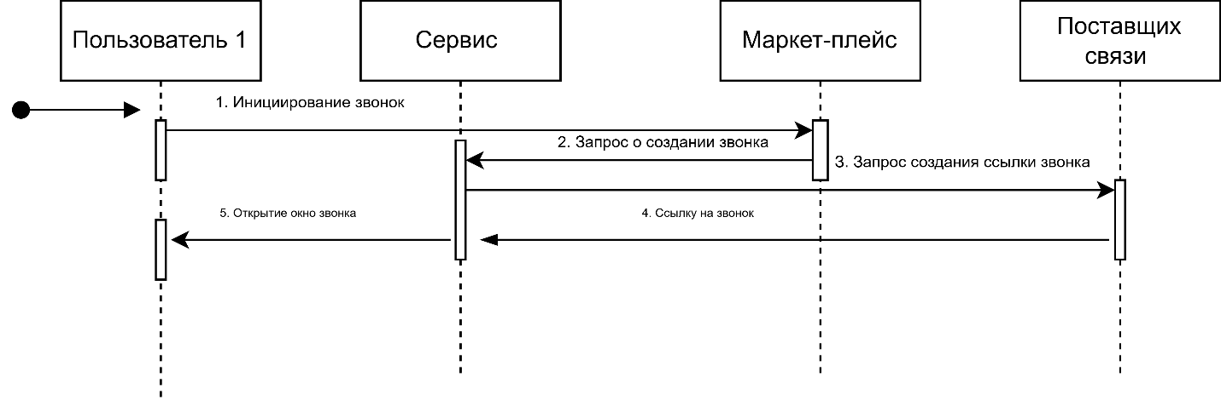
Рисунок 10 Sequence Diagram «Создание звонка»
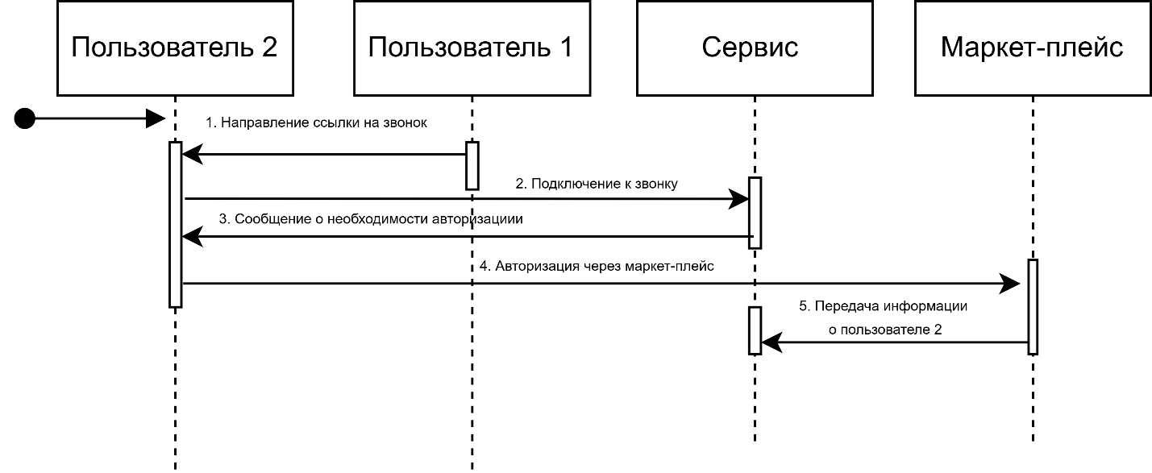
Рисунок 11 Sequence Diagram «Авторизация»

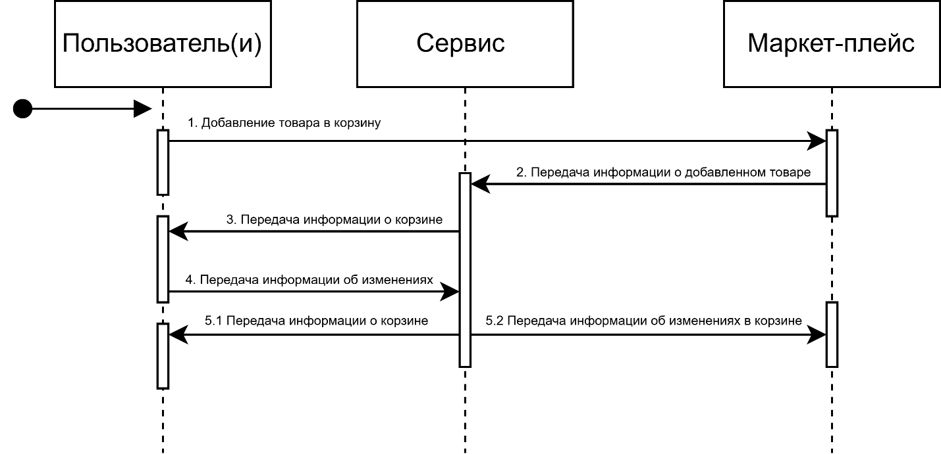
Рисунок 12 Sequence Diagram «Сбор корзины»
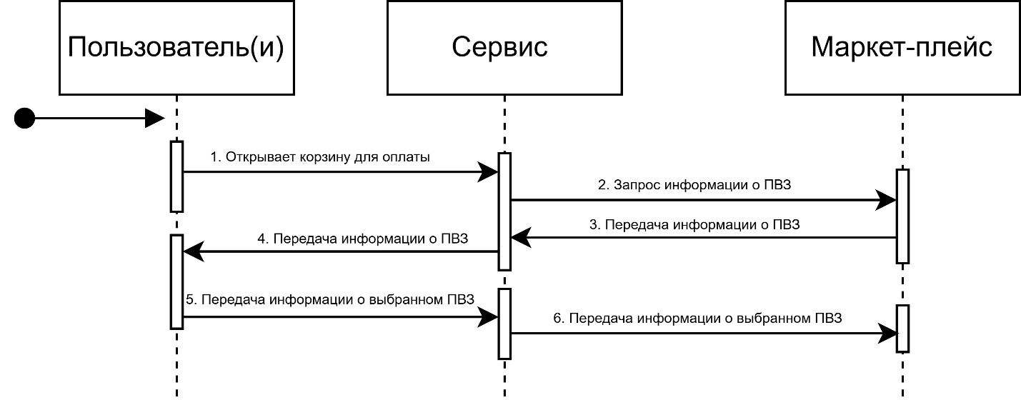
Рисунок 13 Sequence Diagram «Выбор ПВЗ доставки»

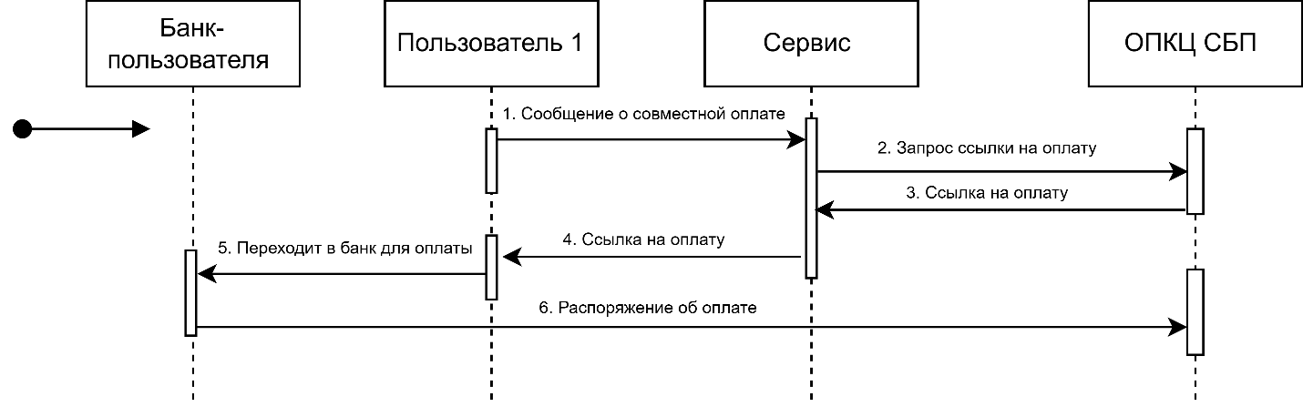
Рисунок 14 Sequence Diagram «Оплата корзины»

- 4.2 Сводный перечень элементов бизнес-данных
- 4.3 Справочник элементов бизнес-данных
- 4.4 Правила применения элементов бизнес-данных в сообщениях

